**KARYA TULIS ILMIAH**

**UJI EFEK ANTIPIRETIK EKSTRAK ETANOL DAUN PARE (*Momordica Charantia L*) PADA MERPATI DENGAN PARACETAMOL SEBAGAI PEMBANDING**



**NETTY LUCIANA SITORUS**

**P07539014019**

**POLITEKNIK KESEHATAN KEMENKES MEDAN**

**JURUSAN FARMASI**

**2017**

**KARYA TULIS ILMIAH**

**UJI EFEK ANTIPIRETIK EKSTRAK ETANOL DAUN PARE (*Momordica Charantia L*) PADA MERPATI DENGAN PARACETAMOL SEBAGAI PEMBANDING**

**Sebagai Syarat Menyelesaikan Pendidikan Program Studi Diploma III**



**NETTY LUCIANA SITORUS**

**P07539014019**

**POLITEKNIK KESEHATAN KEMENKES MEDAN**

**JURUSAN FARMASI**

**2017**

**LEMBAR PERSETUJUAN**

|  |  |  |
| --- | --- | --- |
| **JUDUL** | **:** | **Uji Efek Antipiretik Ekstrak Etanol Daun Pare (*Momordica charantia L)* pada Merpati dengan Paracetamol sebagai Pembanding** |
| **NAMA** | **:** | **Netty Luciana Sitorus** |
| **NIM** | **:** | **P07539014019** |

**Telah Diterima dan Disetujui untuk Diseminarkan Dihadapan Penguji**

**Medan, Juli 2017**

**Menyetujui**

**Pembimbing**

**Lavinur,S.T, M.Si.**

**NIP 196302081984031002**

**Ketua Jurusan Farmasi**

**Poltekkes Kemenkes Medan**

**Dra. Masniah, M.Kes, Apt.**

**NIP 196204281995032001**

**SURAT PERNYATAAN**

**UJI EFEK ANTIPIRETIK EKSTRAK ETANOL DAUN PARE *(Momordica charantia L)* PADA MERPATI DENGAN PARACETAMOL SEBAGAI PEMBANDING**

Dengan ini Saya menyatakan bahwa dalam KaryaTulis Ilmiah ini tidak terdapat karya yang pernah diajukan untuk disuatu perguruan tinggi dan sepanjang pengetahuan Saya juga tidak terdapat karya atau pendapat yang pernah ditulis atau diterbitkan oleh orang lain, kecuali yang secara tertulis diacu dalam naskah ini dan disebut dalam daftar pustaka.

**Medan, Juli 2017**

**Netty Luciana Sitorus**

**NIM P07539014019**

POLITEKNIK KESEHATAN KEMENKES MEDAN

JURUSAN FARMASI

KTI, Juli 2017

Netty Luciana Sitorus

**Uji Efek Antipiretik Ekstrak Etanol Daun Pare (*Momordica charantia L*) pada Merpati dengan Paracetamol Sebagai Pembanding**

ix + 40 halaman. 4 tabel.1 grafik. 13 gambar

**ABSTRAK**

Antipiretik merupakan obat atau zat yang dapat menurunkan suhu tubuh pada keadaan demam. Demam dapat diobati dengan obat sintesis dan obat tradisional. Salah satu tanaman obat tradisional yang dapat digunakan masyarakat sebagai obat penurun suhu tubuh demam adalah tanaman pare. Bagian tanaman yang digunakan dalam penelitian ini adalah daunnya dalam bentuk sediaan ekstrak etanol.

Tujuan penelitian untuk menguji efek antipiretik daun pare (*Momordica charantia* L) dengan metode esktrak dan mengetahui konsentrasi efektif antipiretik ekstrak daun pare (*Momordica charantia* L) dalam menurunkan demam. Penelitian ini menggunakan metode eksperimental dengan menggunakan 18 ekor merpati. Pengujian efek antipiretik ekstrak etanol daun pare dilakukan dalam tiga pembagian dosis. Dosis I (20 mg/200 gram BB Merpati), dosis II (40 mg/200 gram BB Merpati), dosis III (80 mg/200 gram BB Merpati).

Pemberian 2,4-Dinitrofenol sebagai penginduksi demam menyebabkan kenaikan suhu merpati dari 39,00C menjadi 41,00C. Pemberian sirup paracetamol dan ekstrak etanol daun pare Dosis I (20 mg/200 gram BB Merpati), dosis II (40 mg/200 gram BB Merpati), dosis III (80 mg/200 gram BB Merpati) dilakukan secara oral bersamaan dengan pemberian 2,4-Dinitrofenol. Sirup paracetamol menurunkan suhu merpati menjadi normal dimenit ke-90. Ekstrak Etanol Daun Pare Dosis I (20 mg/200 gram BB Merpati), dosis II (40 mg/200 gram BB Merpati), dosis III (80 mg/200 gram BB Merpati) menurunkan suhu merpati hingga normal dimenit ke-130, menit ke-120, menit ke-110.

Hasil penelitian menunjukkan daun pare memiliki efek antipiretik. Konsentrasi sediaan mempengaruhi daya antipiretik yang dihasilkan.

Kesimpulan hasil penelitian menunjukkan Ekstrak etanol daun pare dosis II (40 mg/200 gram BB Merpati) dan dosis III (80 mg/200 gram BB Merpati) hampir sama dengan daya antipiretik paracetamol dibandingkan dengan Ekstrak Etanol Daun Pare dosis I (20 mg/200 gram BB Merpati).

Kata Kunci : Antipiretik, Ekstrak, Daun Pare, Paracetamol.

Daftar Bacaan : 20 (2010 – 2017)

**LEMBAR PENGESAHAN**

|  |  |  |
| --- | --- | --- |
| **JUDUL** | **:** | **Uji Efek Antipiretik Ekstrak Etanol Daun Pare (*Momordica charantia L)* pada Merpati dengan Paracetamol sebagai Pembanding** |
| **NAMA** | **:** | **Netty Luciana Sitorus** |
| **NIM** | **:** | **P07539014019** |

**Telah Diterima dan Disetujui untuk Diseminarkan Dihadapan Penguji Jurusan Farmasi Poltekkes Kemenkes Medan**

**Penguji I Penguji II**

**Dra. Nasdiwaty Daud, M.Si., Apt Drs. Djamidin Manurung, M.M., Apt**

**NIP 195411251984102001 NIP 195505121984021001**

**Ketua Penguji**

**Lavinur,S.T, M.Si.**

**NIP 196302081984031002**

**Ketua Jurusan Farmasi**

**Poltekkes Kemenkes Medan**

**Dra.Masniah, M.Kes, Apt.**

**NIP 196204281995032001**

**KATA PENGANTAR**

Puji dan Syukur Penulis ucapkan kepada Tuhan yang Maha Esa atas rahmat dan karunia yang dilimpahkan-Nya sehingga Penulis mampu menyelesaikan penyusunan Karya Tulis Ilmiah (KTI) yang berjudul **Uji Efek Antipiretik Ekstrak Etanol Daun Pare (*Momordica charantia L)*** **pada Merpati dengan Paracetamol sebagai Pembanding.**

Karya Tulis Ilmiah ini disusun untuk memenuhi persyaratan dalam menyelesaikan pendidikan Program Diploma III Jurusan Farmasi Poltekkes Kemenkes Medan.

Penyusunan Karya Tulis Ilmiah ini tidak terlepas dari dukungan, bimbingan, saran, serta bantuan dari berbagai pihak.

Kesempatan ini Penulis menyampaikan terima kasih banyak kepada:

1. Ibu Dra. Ida Nurhayati, M.Kes. Selaku Direktur Poltekkes Kemenkes Medan.
2. Ibu Dra. Masniah, M.Kes, Apt. Selaku Ketua Jurusan Farmasi Poltekkes Kemenkes Medan.
3. Ibu Dra. Amriani, M.Kes, Apt. Pembimbing Akademik yang telah membimbing Penulis selama menjadi mahasiswa di Jurusan Farmasi Poltekkes Kemenkes Medan.
4. Bapak Lavinur, S.T, M.Si. Dosen Pembimbing Karya Tulis Ilmiah sekaligus ketua penguji yang telah banyak memberikan arahan dan bimbingan dalam menyelesaikan Karya Tulis Ilmiah serta mengantar Penulis mengikuti Ujian Akhir Program (UAP).
5. Ibu Dra. Nasdiwaty Daud, M.Si, Apt. Penguji I Karya Tulis Ilmiah dan Ujian Akhir Program yang telah memberikan masukan kepada Penulis.
6. Bapak Drs. Djamidin Manurung, MM, Apt. Penguji II Karya Tulis Ilmiah dan Ujian Akhir Program yang telah memberikan masukan kepada Penulis.
7. Seluruh staf Dosen pengajar di Jurusan Farmasi Poltekkes Kemenkes Medan
8. Teristimewa kepada kedua orangtua Penulis yang sangat Penulis sayangi dan cintai, Bapak D. Sitorus dan Ibu T. br Silaen yang tak pernah berhenti berdoa, memberikan nasehat, dorongan baik moral maupun materil kepada Penulis dalam menyelesaikan perkuliahan, melaksanakan penelitian dan penyelesaian Karya Tulis Ilmiah ini.
9. Buat abang Penulis Bernando Sitorus S.Pd dan kakak Penulis Herni Sitorus, S.T. yang telah memberikan dukungan baik moral maupun materil kepada Penulis.
10. Kepada teman dekat dan sahabat Penulis Febryan Sinurat, Ratna Hutagalung, Mawar Sembiring, Lidia Barus, Dewi Sitanggang. Semua pihak yang tidak dapat Penulis sebutkan satu persatu yang telah membantu dalam menyelesaikan Karya Tulis Ilmiah ini.

Seluruh teman-teman mahasiswa angkatan 2017 di Jurusan Farmasi Poltekkes Kemenkes Medan.

Penulis menyadari bahwa Karya Tulis Ilmiah ini masih jauh dari sempurna. Oleh karena itu, Penulis menerima saran dan kritik yang membangun demi kesempurnaan Karya Tulis Ilmiah ini.

Akhir kata, Penulis mengucapkan terima kasih dan semoga Karya Tulis Ilmiah ini dapat memberikan manfaat bagi pembaca.

Medan, Juli 2017

Penulis

Netty Luciana Sitorus

P07539014019

**DAFTAR ISI**

**LEMBAR PERSETUJUAN**

**LEMBAR PENGESAHAN**

**SURAT PERNYATAAN**

**ABSTRAK i**

**KATA PENGANTAR ii**

**DAFTAR ISI iii**

**DAFTAR LAMPIRAN v**

**BAB.1 PENDAHULUAN**

A. Latar Belakang 1

B. Rumusan Masalah 2

C. Tinjauan Penelitian 2

D. Manfaat Penelitian 3

**BAB.II TINJAUAN PUSTAKA**

A.Uraian Tanaman 4

1. Nama Lain dan Nama Daerah 4

2. Sistematika Tanaman 4

3. Morfologi Tanaman 4

4. Lingkungan Tumbuh Tanaman 5

5. Penyebaran Tanaman 5

6 Kandungan Kimia dan Kegunaannya 5

B.Ekstrak 6

C.Demam 7

1. Mekanisme Terjadinya Demam 7

D. Antipiretik 8

1. Mekanisme Antipiretik 8

E. Paracetamol 8

1. Mekanisme Kerja Paracetamol 9

2. Farmakokinetik Paracetamol 10

3. Farmakodinamik Paracetamol 10

F. 2,4 Dinitrofenol 10

1. Mekanisme Kerja 2,4 Dinitrofenol 11

G. Hewan Percobaan 11

1. Merpati 12

2. Cara Perlakuan Terhadap Hewan Percobaan 12

H. Kerangka Konsep 13

I. Definisi Operasional 13

J. Hipotesis 13

**BAB.III METODOLOGI PENELITIAN**

1. Jenis dan Desain Penelitian 14
2. Lokasi dan Waktu Penelitian 14

1.Lokasi Penelitian 14

2. Waktu Penelitian 14

C. Pengambilan Sampel 14

D. Alat dan Bahan yang Digunakan 14

1. Alat 14

2. Bahan 15

E. Hewan Percobaan 15

F. Pembuata sediaan 15

1. Pembuatan Ekstrak Etanol Daun Pare 15

2. Pembuatan Esktrak Daun Pare 15

3. Pembuatan Suspensi CMC 0,5 % 16

4. Pembuatan Suspensi Ekstrak Etanol Daun Pare 16

5. Pembuatan Larutan 2,4 Dinitrofenol` 17

G.Perhitungan 17

1. Perhitungan Volume Larutan Sirup Paracetamol 17

2. Perhitungan Volume Larutan 2,4 Dinitrofenol 17

3. Volume Suspensi Ekstrak Etanol Daun Pare 17

4. Volume Suspensi CMC 0,5 % 18

5. Volume Aquadest 18

H.Prosedur Kerja 18

**BAB IV HASIL DAN PEMBAHASAN** 19

1. Hasil 19
2. Pembahasan 25

**BAB V SIMPULAN DAN SARAN 27**

1. Simpulan 27
2. Saran 27

**DAFTAR PUSTAKA 28**

**LAMPIRAN**

**DAFTAR TABEL**

**Halaman**

Tabel 1. Volume 2,4-Dinitrofenol, Sirup Paracetamol,

Ekstrak Etanol Daun Pare dan CMC 0,5% 19

Tabel 2. Data Pengamatan Suhu Tubuh Merpati Sebelum

Pemberian 2,4-Dinitrofenol 20

Tabel 3. Data Pengamatan Suhu Tubuh Merpati Setelah

Pemberian 2,4-Dinitrofenol 21

Tabel 4. Data Pengamatan Suhu Tubuh Merpati Setelah

Pemberian sirup paracetamol, Ekstrak Etanol Daun Pare

(dosis I,II,III), CMC 0,5% dan kontrol 23

**DAFTAR GAMBAR**

Halaman

Gambar 1. 2,4 Dinitrofenol 29

Gambar 2. Paracetamol 29

Gambar 3. ParafinLiquidum 30

Gambar 4. Aquadest 30

Gambar 5. Ekstrak Etanol Daun Pare Dosis I, II, III 31

Gambar 6. Penimbangan Hewan Merpati 31

Gambar 7. Pengukuran Suhu Tubuh Merpati 32

Gambar 8. Penyuntikan 2,4-Dinitrofenol pada Merpati 32

Gambar 9. Pemberian Ekstrak Etanol Daun Pare 33

Gambar 10. Jenis Pare Hijau Yang Digunakan 33

Gambar 11. Ekstrak Etanol Daun Pare 35

Gambar 12. Waterbath Elektrik 35

Gambar 13. Proses Penguapan Ekstrak 36

**DAFTAR LAMPIRAN**

**Halaman**

1. Tabel Konversi hewan Percobaan 37
2. Volume Maksimum Pemberian 38
3. Surat Permohonan Izin Penelitian 38
4. Kartu Laporan Pertemuan Bimbingan KTI 39
5. Surat Varietas Tanaman Pare 40

**KATA PENGANTAR**

Puji dan Syukur Penulis ucapkan kepada Tuhan yang Maha Esa atas rahmat dan karunia yang dilimpahkan-Nya sehingga Penulis mampu menyelesaikan penyusunan Karya Tulis Ilmiah (KTI) yang berjudul **Uji Efek Antipiretik Ekstrak Etanol Daun Pare (*Momordica charantia L)*** **pada Merpati dengan Paracetamol sebagai Pembanding.**

Karya Tulis Ilmiah ini disusun untuk memenuhi persyaratan dalam menyelesaikan pendidikan Program Diploma III Jurusan Farmasi Poltekkes Kemenkes Medan.

Penyusunan Karya Tulis Ilmiah ini tidak terlepas dari dukungan, bimbingan, saran, serta bantuan dari berbagai pihak.

Kesempatan ini Penulis menyampaikan terima kasih banyak kepada:

1. Ibu Dra. Ida Nurhayati, M.Kes. Selaku Direktur Poltekkes Kemenkes Medan.
2. Ibu Dra. Masniah, M.Kes, Apt. Selaku Ketua Jurusan Farmasi Poltekkes Kemenkes Medan.
3. Ibu Dra. Amriani, M.Kes, Apt. Pembimbing Akademik yang telah membimbing Penulis selama menjadi mahasiswa di Jurusan Farmasi Poltekkes Kemenkes Medan.
4. Bapak Lavinur, S.T, M.Si. Dosen Pembimbing Karya Tulis Ilmiah sekaligus ketua penguji yang telah banyak memberikan arahan dan bimbingan dalam menyelesaikan Karya Tulis Ilmiah serta mengantar Penulis mengikuti Ujian Akhir Program (UAP).
5. Ibu Dra. Nasdiwaty Daud, M.Si, Apt. Penguji I Karya Tulis Ilmiah dan Ujian Akhir Program yang telah memberikan masukan kepada Penulis.
6. Bapak Drs. Djamidin Manurung, MM, Apt. Penguji II Karya Tulis Ilmiah dan Ujian Akhir Program yang telah memberikan masukan kepada Penulis.
7. Seluruh staf Dosen pengajar di Jurusan Farmasi Poltekkes Kemenkes Medan
8. Teristimewa kepada kedua orangtua Penulis yang sangat Penulis sayangi dan cintai, Bapak D. Sitorus dan Ibu T. br Silaen yang tak pernah berhenti berdoa, memberikan nasehat, dorongan baik moral maupun materil kepada Penulis dalam menyelesaikan perkuliahan, melaksanakan penelitian dan penyelesaian Karya Tulis Ilmiah ini.
9. Buat abang Penulis Bernando Sitorus S.Pd dan kakak Penulis Herni Sitorus, S.T. yang telah memberikan dukungan baik moral maupun materil kepada Penulis.
10. Kepada teman dekat dan sahabat Penulis Febryan Sinurat, Ratna Hutagalung, Mawar Sembiring, Lidia Barus, Dewi Sitanggang. Semua pihak yang tidak dapat Penulis sebutkan satu persatu yang telah membantu dalam menyelesaikan Karya Tulis Ilmiah ini.

Seluruh teman-teman mahasiswa angkatan 2017 di Jurusan Farmasi Poltekkes Kemenkes Medan.

Penulis menyadari bahwa Karya Tulis Ilmiah ini masih jauh dari sempurna. Oleh karena itu, Penulis menerima saran dan kritik yang membangun demi kesempurnaan Karya Tulis Ilmiah ini.

Akhir kata, Penulis mengucapkan terima kasih dan semoga Karya Tulis Ilmiah ini dapat memberikan manfaat bagi pembaca.

Medan, Juli 2017

Penulis

Netty Luciana Sitorus

P07539014019

**BAB I**

**PENDAHULUAN**

**A.Latar Belakang**

Indonesia sebagai Negara yang berada di daerah tropis mempunyai keanekaragaman hayati yang sangat besar, kaya akan bahan baku obat, sehingga obat tradisional merupakan suatu pilihan pengobatan yang menarik dan dapat terus dikembangkan. Indonesia memiliki lebih dari 30.000 spesies tanaman dan 9.600 spesies termasuk tanaman bermanfaat obat yang telah dilakukan penelitian secara ilmiah. Pengobatan tradisional di Indonesia, menggunakan bahan-bahan yang terdapat di sekitar kita merupakan bagian dari kebudayaan bangsa yang turun temurun (Hayati dkk, 2012)

Tumbuhan merupakan unsur hayati penting karena memberi manfaat dalam kehidupan sehari-hari disamping sebagai bahan makanan juga dimanfaatkan sebagai obat tradisonal. Hasil alam yang sangat beragam memberi keuntungan bagi manusia yang dapat dimanfaatkan sebagai tanaman obat yang tidak toksik karena sudah digunakan secara empiris. Pemanfaatan tumbuhan sebagai obat masih selalu digunakan masyarakat di Indonesia terutama di daerah pedesaan yang masih kaya dengan keanekaragaman tumbuhannya.

Cara penggunaan setiap tanaman sebagai obat di masing-masing daerah berbeda-beda. Belakangan muncul kecenderungan masyarakat dikota besar yang semakin sadar untuk kembali ke alam. Masyarakat lebih memilih ramuan-ramuan herbal yang alami, tanpa bahan kimia obat (*back to nature*). (Horatius Romuli dan Sebastian Romuli, 2015)

Undang-Undang No. 36 Tahun 2009 tentang kesehatan yang dimaksud dengan obat tradisional adalah bahan atau ramuan yang berupa bahan tumbuhan, bahan hewan, bahan mineral, sediaan sarian (galenik) atau campuran dari bahan tersebut secara turun temurun telah digunakan sebagai pengobatan sudah diterapkan sesuai dengan norma yang berlaku di masyarakat.

Pare (*Momordica charantia L)* tergolong sayuran yang sering dijadikan sebagai bahan masakan. Tanaman pare hidup merambat pada tanaman lainnya, tanaman ini juga tidak memerlukan banyak sinar matahari untuk tetap hidup sehingga bisa hidup di daerah lembab. Saat ini tanaman pare sudah dibudidayakan di berbagai derah sebagai usaha dibidang pertanian dan sebagai tanaman yang dipelihara karena bermanfaat sebagai obat mulai dari akar sampai buah.

Daun pare dapat digunakan sebagai obat penurun suhu tubuh atau antipiretik. Selain itu, daun pare juga dapat digunakan untuk menyembuhkan mencret pada bayi, membersihkan darah bagi wanita yang baru melahirkan, mengeluarkan cacing kremi, menyembuhkan batuk (Setiawan, 2011).

Daun pare mengandung saponin, flavonoid, steroid/triterpenoid, asam fenolat, alkaloid dan karotenoid. Flavonoid menunjukkan bioaktivitas. Bioaktivitas yang ditunjukkan antara lain efek antipiretik, analgetikdan antiinflamasi. (Lelaprakas, 2011)

Secara empiris penggunaan daun pare di masyarakat sebagai penurun demam adalah sebanyak 6 lembar (20 gram) di rebus dalam 100 ml air dan dapat juga di seduh dalam air panas.

Berdasarkan uraian di atas, daun pare yang mengandung flavonoid diharapkan mempunyai efek antipiretik yang berperan sebagai penurun panas. Penulis tertarik untuk meneliti **“Uji Efek Antipiretik Ekstrak Etanol Daun Pare (*Momordica charantia L)* pada Merpati dengan Parasetamol sebagai Pembanding”**. Penulis memilih judul ini untuk mengetahui efek antipiretik ekstrak etanol daunpare dan membandingkan daya kerja ekstrak etanol daun pare tersebut dengan parasetamol.

**B. Perumusan Masalah**

Berdasarkan latar belakang masalah diatas, maka rumusan masalah dalam penelitian ini, yaitu:

1. Apakah ekstrak daun pare memiliki manfaat sebagai antipiretik?
2. Berapakah kadar efektif ekstrak etanol daun pare yang dapat memberikan efek antipiretik pada merpati dengan parasetamol sebagai pembanding?
3. **Tujuan Penelitian**
4. Menguji efek antipiretik daun pare *(Momordica charantia L)* dengan metode ekstrak.
5. Mengetahui konsentrasi efektivitas antipiretik ekstrak daun pare *(Momordica charantia L)* dalam menurunkan demam.
6. **Manfaat Penelitian**
7. Penelitian ini diharapkan bermanfaat sebagai informasi tentang penggunaan ekstrak etanol daun pare sebagai tanaman obat yang dapat menurunkan demam.
8. Menambah ilmu pengetahuan bagi mahasiswa tentang manfaat ekstrak daun pare sebagai antipiretik.

**BAB II**

**TINJAUAN PUSTAKA**

1. **Uraian Tanaman**

Uraian tumbuhan meliputi: nama lain dan nama daerah, sistematika tanaman, morfologi tanaman, lingkungan tumbuh, penyebaran, zat-zat yang dikandungnya dan efek yang tidak diinginkan.

**1. Nama Lain dan Nama Daerah**

Jawa : pare

Gayo : periu

Batak : paria

Nias : floria

Minang kabau : kambeh/peria

Melayu : peria

Inggris : balsem pear

Malaysia : peria

Jepang : kiiuri

**2. Sistematika Tanaman**

Sistematika tanaman pare yaitu:

|  |  |  |
| --- | --- | --- |
| Kingdom | : | Plantae |
| Divisi | : | Spermatophyta |
| Kelas | : | Dicotyledoneae |
| Ordo | : | Cucurbitales |
| Famili | : | Cucurbitaceae |
| Genus | : | Momordica |
| Spesies | : | *Momordica charantia L* |
| Nama Lokal | : | Pare |

**3. Morfologi Tanaman**

Pare termasuk tumbuhan menjalar atau memanjat (liana), perawakan semak, tumbuh semusim dan menahun. Batang berusuk 5 dengan panjang 2 – 5 m, yang berambut cukup rapat. Daun tunggal, bertangkai. Helaian daun berbentuk membulat dengan pangkal bentuk jantung, garis tengah 4 – 7 cm, tepi berbagai 5 – 9 lobus, berbintik-bintik tembus cahaya, taju bergigi kasar hingga berlekuk menyirip, memiliki sulur daun tunggal. Bunga tunggal, tangkai bunga 5 – 15 cm dekat pangkalnya dengan daun pelindung bentuk jantung hingga bentuk ginjal berwarna kuning. Kelopak 5 berbentuk lonceng dengan banyak rusuk atau tulang membujur, yang berakhir pada 2 – 3 sisik yang melengkungkebawah. Mahkota berjumlah 5 berdekatan, penampang bentuk rod; taju berbentuk memanjang hingga bulat telur terbalik.

Buah memiliki tipe peppo (ketimun) memanjang, berjerawat, tidak beraturan, berwarna hijau muda, jika sudah masak warna buahnya akan berwarna oranye.

**4. Lingkungan Tumbuh Tanaman**

Tumbuhan ini mudah dibudidayakan serta tumbuhnya tidak tergantung musim. Tanaman pare dapat ditemukan tumbuh liar dilahan terbuka atau di pekarangan dengan dirambat di pagar. Ditanam dilahan pekarangan atau tegalan atau disawah sebagai penyelang musim kemarau. Tanaman ini dapat tumbuh di perkebunan maupun di pekarangan rumah. Tanaman ini mudah ditanam, yaitu dengan cara menyebarkan biji ditanah yang subur atau gembur maka biji itu akan tumbuh. (Entin Septiatin, 2010)

Tanaman pare berasal dari kawasan Asia Tropis. Pare tergolong tanaman semak semusim, yang hidupnya menjalar atau merambat, dengan sulur berbentuk spiral. Pare dapat tumbuh pada daerah dengan ketinggian 1 – 1.500 m dpl. Tanah yang cenderung asam justru disukainya hingga tidak perlu dilakukan pengapuran. Pare dapat tumbuh optimal pada pH tanah 5 – 6. Bila derajat keasamannya dibawah 5, tanaman pare juga masih dapat tumbuh dengan baik. Tanaman ini tidak memerlukan banyak sinar matahari, sehingga tumbuh subur di tempat–tempat yang agak terlindung.

**5. Penyebaran Tanaman**

Tanaman pare menyebar mulai dari Asia Tropis.

**6. Kandungaan Kimia dan Kegunaannya**

Daun pare mengandung saponin, flavonoid, momordisin, momordin, karantin, resin, asam trikosanoat, asam resinat dan vitamin A dan vitamin C. Daun dimanfaatkan sebagai obat cacing, obat luka, radang hati, radang usus, kencing nanah, luka abses, bisul, peluruh haid, pencahar dan penurun demam. (Syamsul &Rodame, 2015)

|  |  |  |
| --- | --- | --- |
| **Zat** | **Buah Pare** | **Daun Pare** |
| Air | 91,2 gram | 80 gram |
| Kalori | 29 gram | 44 gram |
| Protein | 1,1 gram | 5,6 gram |
| Lemak | 1,1 gram | 5,6 gram |
| Karbohidrat | 0,5 gram | 12 gram |
| Kalsium | 45 mg | 264 mg |
| Zat besi | 1,4 mg | 5 gram |
| Fosfor | 64 mg | 666 mg |
| Vitamin A | 18 mg | 5,1 mg |
| Vitamin B | 0,008 mg | 0,005 mg |
| Vitamin C | 52 mg | 170 mg |

Tabel 6.1: Kandungan zat tiap 100 gram daun pare dan buah pare

1. **Ekstrak**

Penggunaan sediaan obat dalam jangka waktu yang lama dapat digunakan sediaan berupa ekrstrak. Ekstrak adalah sediaan pekat yang diperoleh dengan mengekstraksi zat aktif dari simplisia nabati atau hewani menggunakan pelarut yang sesuai, kemudian semua atau hampir semua pelarut diuapkan dan massa atau serbuk yang terpisah diperlakukan sedemikian hingga memenuhi baku yang telah ditetapkan(Farmakope Indonesia ed V 2014).

Ekstraksi yang dipakai untuk penyarian yaitu maserasi. Pada penelitian ini ekstrak dibuat secara maserasi dengan menggunakan cairan penyari alkohol 70%.

Pembuatan maserasi, kecuali dinyatakan lain adalah sebagai berikut:

Masukkan 10 bagian simplisia atau campuran simplisia dengan derajat halus yang cocok ke dalam sebuah bejana, tuangi dengan 75 bagian cairan penyari, tutup biarkan selama 5 hari terlindung dari cahaya sambil sering diaduk, serkai, lalu peras, cuci ampas dengan cairan penyari secukupnya hingga diperoleh 100 bagian. Pindahkan ke dalam bejana tertutup, biarkan di tempat sejuk, terlindung dari cahaya selama 2 hari. Enaptuangkan atau saring.

1. **Demam**

Demam adalah gejala dimana suhu tubuh berada pada darajat yang lebih tinggi dari normal (370 C). Peningkatan suhu tubuh pada keadaan demam diawali dengan pirogen endogen yang memacu pelepasan prostaglandin lokal yang lebih. Demam merupakan suatu gejala dan bukan merupakan penyakit tersendiri, tetapi suatu reaksi dari tubuh terhadap infeksi dan dapat juga efek dari kelelahan, kepanasan akibat terkena sinar matahari yang berlebih dalam jangka waktu lama. Dampak negatif demam antara lain dehidrasi, kekurangan oksigen, kerusakan saraf, sakit kepala, nafsu makan menurun, lemas, nyeri otot Untuk mengurangi dampak negative ini maka demam perlu diobati dengan antipiretik. Demam mengacu pada peningkatan suhu tubuh yang berhubungan langsung dengan tingkat sitokin pirogen yang diproduksi untuk mengatasi berbagai rangsang, misalnya terhadap toksin bakteri, peradangan dan ransangan pirogenik lain. Bila produksi sitokin pirogen secara sistemik masih dalam batas yang dapat ditoleransi maka efeknya tidak membahayakan tubuh secara keseluruhan, tetapi bila telah melampaui batas normal maka sitokin ini membahayakan tubuh.

**1. Mekanisme Terjadinya Demam**

Mekansime terjadinya demam merupakan mekanisme fisiologis sebagai respon terhadap rangsangan pirogen endogen yang bekerja pada pusat hipotalamus. Hipotalamus sebagai pengatur suhu (thermostat tubuh) terdapat reseptor yang peka terhadap suhu tubuh dan dikenal sebagai termo reseptor. Adanya termo reseptor ini dapat mempertahankan suhu tubuh normal.

Mikroorganisme yang masuk ke dalam tubuh umumnya memiliki suatu zat toksik ke dalam tubuh yang dikenal sebagai pirogen eksogen. Masuknya pirogen eksogen tersebut, tubuh akan melawan dan mencegahnya yakni dengan merangsang leukosit, makrofag, limfosit untuk menghambatnya (fagositosit). Adanya fagosit ini, sistem imun tubuh akan mengeluarkan zat yang dikenal sebagai pirogen endogen yang berfungsi sebagai anti infeksi.

Adapun penyebab demam yaitu:

1. Pirogen eksogen

1) Adanya infeksi

Contoh: - Infeksi saluran kemih (sering buang air kecil disertai rasa nyeri)

* Absesi gigi (bengkak pada bagian mulut)

2) Tertular suatu penyakit yang disebabkan oleh virus, bakteri atau mikroorganisme lain.

Contoh: Influenza yang disebabkan oleh virus influenza

3) Zat yang bersifat toksik

Contoh: 2,4-Dinitrofenol

1. Pirogen Endogen

Contoh: Kelelahan karena kepanasan atau terkena sinar matahari dalam jangka waktu yang lama, dehidrasi dan stress.

1. **Antipiretik**

Antipiretik adalah obat-obat atau zat-zat yang dapat menurunkan suhu tubuh pada keadaan demam. Antipiretik bekerja dengan merangsang pusat pengaturan panas di hipotalamus sehingga pembentukan panas yang tinggi akan dihambat dengan cara memperbesar pengeluaran panas yaitu dengan menambah aliran darah ke perifer dan memperbanyak pengeluaran keringat. (Tjay,2007).

**1. Mekanisme Antipiretik**

Mekanisme kerja antipiretik adalah dengan mengembalikan fungsi thermostat di hipotalamus ke posisi normal dengan cara pembuangan panas melalui bertambahnya aliran darah ke perifer disertai dengan keluarnya keringat. Zat antipiretik dapat mengikat enzim sikooksigenase yang memicu pembentukan prostaglandin, sehingga kadar prostaglandin menurun kadarnya di daerah thermostat dan menurunkan suhu tubuh. Penurunan suhu tersebut adalah hasil kerja obat pada sistem saraf pusat yang melibatkan pusat kontrol suhu di hipotalamus.

1. **Parasetamol**

Parasetamol adalah salah satu diantara analgetik-antipiretik derivat para amino fenol yang paling banyak digunakan saat ini. Paracetamol mempunyai efek analgetik (menghilangkan rasa nyeri), antipiretik (menurunkan demam) dan anti-inflamasi (mengurangi proses peradangan).

Rumus bangun:

NHCOCH3

Paracetamol

OH

|  |  |  |
| --- | --- | --- |
| Bobot Molekul | : | 151,16 |
| Sinonim | : | Acetaminopenum, asetaminofen, N-asetil-4-aminofen |
| Rumus Molekul | : | C8H9NO2 |
| Pemerian | : | Hablur atau serbuk hablur putih, tidak berbau dan rasa pahit |
| Kelarutan | : | Larut dalam 70 bagian air, dalam 7 bagian etanol (95%) P. Dalam 13 bagian aseton P, 40 bagian glisrol P dan dalam 9 bagian propilenglikol P, larut dalam larutan alkali hidroksida |
| Khasiat | : | Analgetikum, antipiretikum (FI ed V) |

1. **Mekanisme Kerja Paracetamol**

Paracetamol bekerja menurunkan suhu tubuh dipusat pengatur suhu dihipotalamus dengan mengikat enzim siklooksigenase yang berperan pada sintesa prostaglandin yang merupakan media penting untuk menginduksi demam sehingga keseimbangan hipotalamus terganggu dan suhu tubuh dapat dipertahankan disertai dengan pengeluaran keringat.

Pemakaian utama yaitu untuk menurunkan suhu tubuh pada saat keadaan demam, dimana efek antipiretiknya ditimbulkan oleh gugus amino benzen dan mekanismenya juga secara sentral pada hipotalamus dengan menghambat sintesis prostaglandin.

Penggunaan parasetamol dalam jangka waktu lama dan dosis tinggi, dapat mengakibatkan efek samping seperti kerusakan hati dan ginjal, mual dan muntah. Wanita hamil dapat menggunakan paracetamol dengan aman juga selama laktasi. Paracetamol diberikan secara oral, diabsorbsi cepat dan sempurna melalui saluran pencernaan. Obat ini tersebar keseluruh cairan tubuh. Paracetamol sedikit terikat pada protein plasma dan sebagian di metabolisme di hati oleh enzim mikrosom.

1. **Farmakokinetik Paracetamol**

Farmakokinetik adalah proses perjalanan obat dalam tubuh manusia mulai dari masuknya obat kedalam tubuh sampai hilangnya obat dari dalam tubuh yang diabsorbsi, distribusi, metabolisme dan sekresi.

Paracetamol diberikan secara oral. Absorbsinya tergantung pada kecepatan pengosongan lambung, kadar puncak didalam darah biasanya tecapai dalam 30 – 60 menit, waktu paruhnya mencapai 1 – 3 jam. Paracetamol sedikit terikat pada protein plasma dan sebagian di metabolisme oleh enzim di mikrosom hati.

1. **Farmakodinamik Paracetamol**

Paracetamol memiliki efek analgetik dan antipiretik yang dapat menghilangkan nyeri ringan dan menurunkan suhu tubuh pada keadaan demam dan hanya bersifat toksik bila digunakan secara rutin dan dalam waktu yang lama.

1. **2,4-Dinitrofenol**

2,4-Dintrofenol merupakan senyawa yang sering digunakan dalam eksperimen untuk menginduksi demam pada hewan percobaan.

Rumus bangun: OH

NO2

NO2

|  |  |  |
| --- | --- | --- |
| Berat molekul | : | 184,11 |
| Sinonim | : | Nitrogen, Aldifen, alpha-Dinitrophenol, Dinofan |
| Rumus Molekul | : | (NO2)2C6H3OH |
| Pemerian | : | Kristal agak kuning sampai kuning |
| Kelarutan | : | Sukar larut dalam air dingin, larut dalam air hangat, dalam CHCl3 dan larut dalam pelarut alkali |
| Kegunaan | : | Sebagai racun dan digunakan sebagai Peptisida, sebagai reagensia untuk mendeteksi ion K dan NH4 Sebagai bahan pewarna di pabrik |

**1. Mekanisme Kerja 2,4-Dinitrofenol**

Mekanisme kerja 2,4-Dinitrofenol adalah dengan memacu pelepasan prostaglandin. Pelepasan prostaglandin dalam jumlah yang besar akan mengganggu keseimbangan pusat pengatur suhu di hipotalamus sehingga suhu meningkat dan terjadi demam.

1. **Hewan Percobaan**

Penelitian tentang pengetahuan obat-obatan sangat dibutuhkan hewan percobaan yang sehat dan berkualitas. Hewan percobaan adalah spesies-spesies hewan yang dipelihara di laboratorium secara intensif dengan tujuan untuk digunakan pada penelitian baik di bidang obat-obatan ataupun zat kimia yang berbahaya/bermanfaat bagi umat manusia.

Ada bermacam-macam hewan yang dijadikan hewan percobaan antara lain jenis hewan kecil seperti mencit, tikus, merpati, ayam, itik, marmout, kucing. Hewan besar seperti kera, anjing kuda, simpanse, Hewan Roden (pengerat) seperti Tikus, Hamster. Hewan Nonrodent seperti kelinci.

Oleh sebab itu, mendapatkan hewan percobaan yang sehat dan berkualitas maka dibutuhkan beberapa fasilitas dalam pemeliharaannya seperti, kandang yang bersih, makanan serta minuman yang bergizi dan pengembangbiakannya yang terkontrol serta pemeliharaan kesehatannya. Disamping itu harus diperhatikan pula faktor lingkungan dan faktor obat-obatan yang disediakan.

**1. Merpati**

Penelitian ini menggunakan merpati *(Columba livia)* sebagai hewan percobaan. Merpati yang digunakan adalah merpati yang sehat, jenis kelamin jantan dengan berat sekitar 200 gram.

Ciri-ciri merpati yang sehat adalah:

1. Tingkah laku merpati lincah
2. Mata bening
3. Bulunya tidak kusut.

Ciri-ciri merpati yang tidak sehat adalah:

1. Merpati menunjukkan tingkah laku yang lambat dan malas
2. Matanya sayu, sering memejamkan mata dalam waktu cukup lama
3. Bulunya tampak kusam dan kusut
4. Kurang suka makan dan minum
5. Kotorannya cair (mencret) berwarna hijau keputih-putihan Menjaga hewan percobaan agar tetap sehat, ada beberapa hal yang perlu diperhatikan:
6. Lingkungan harus nyaman dan sehat seperti kandang yang bersih, ventilasi yang baik.
7. Makanan yang diberikan harus bermutu baik
8. Minuman merpati harus diberikan secara periodik
9. Keadaan merpati harus diamati setiap hari, jika ada gejala merpati kurang sehat harus segera diatasi.

**2. Cara Perlakuan terhadap Hewan Percobaan**

1. Perlakukan hewan percobaan dengan kasih sayang dan jangan disakiti
2. Hewan percobaan sebelum digunakan harus terlebih dahulu diadaptasi selama 14 hari
3. Untuk setiap kelompok perlakuan hewan percobaan ditempatkan 1 kandang
4. Hewan percobaan yang telah dipakai dapat dipergunakan kembali setelah diistirahatkan selama 14 hari
5. Tandai dengan pita kain yang berwarna pada bagian kaki merpati yang telah digunakan, agar tidak berulang pemberian obatnya.
6. **Kerangka Konsep**

Kerangka konsep pada penelitian ini adalah sebagai berikut:

VARIABEL BEBAS VARIABEL TERIKAT PARAMETER

DEMAM

PENURUNAN DEMAM (EFEK ANTIPIRETIK)

EEDP Dosis I, II, III

1. **Definisi Operasional**

|  |  |  |  |
| --- | --- | --- | --- |
| 1. | Paracetamol | : | Sebagai kontrol positif |
| 2. | EEDP | : | Ekstrak Etanol Daun Pare sebagai simplisia penurun demam yang dibuat dengan pelarut alkohol 70% |
| 3. | Aquadest | : | Sebagai kontrol negatif |
| 4. | 2,4-Dinitrofenol | : | Sebagai penginduksi untuk menaikkan suhu tubuh merpati. |

1. **Hipotesis**

Ada pengaruh pemberian ekstrak etanol daun pare *(Momordica charantian L)* terhadap penurunan suhu tubuh merpati.

**BAB III**

**METODOLOGI PENELITIAN**

1. **Jenis dan Desain Penelitian**

Metode penelitian yang digunakan adalah metode penelitian eksperimental yaitu dengan menguji efek antipiretik ekstrak etanol daun pare berbagai konsentrasi menggunakan merpati sebagai hewan percobaan dengan paracetamol sebagai pembanding.

1. **Lokasi dan Waktu Penelitian**

**1. Lokasi Penelitian**

Penelitian dilakukan di laboratorium Farmakologi Jurusan Farmasi Poltekkes Kemenkes Medan.

**2. Waktu Penelitian**

Penelitian dilakukan selama tiga bulan.

1. **Pengambilan Sampel**

Sampel yang diuji dalam penelitian adalah daun pare yang terdapat di Jalan Pembangunan, Kecamatan Medan Selayang. Sampel diambil secara *purposive sampling* yaitu pengambilan sampel tanpa mempertimbangkan tempat dan letak geografisnya.

1. **Alat dan Bahan yang digunakan**

**1.Alat**

1. Beaker Glass
2. Batang Pengaduk
3. Botol berwarna gelap
4. Gelas Ukur
5. Jarum Suntik
6. Kain Flanel
7. Kayu Penyaring
8. Labu Tentukur
9. Lumpang dan Stamper
10. Oral Sonde
11. Pisau
12. Spidol
13. Termometer
14. Timbangan dan Anak Timbangan
15. Timbangan Hewan

**2. Bahan**

1. 2.4 Dinitrofenol
2. Alkohol
3. Aquadest
4. Daun Pare
5. Sirup Paracetamol
6. **Hewan Percobaan**

Merpati jantan sebanyak 18 ekor dengan berat 200 gram dengan kondisi sehat.

1. **Pembuatan Sediaan**

**1. Pembuatan Ekstrak Etanol Daun Pare**

**Perhitungan**

Untuk memperoleh 5000 gram ekstrak cair ditimbang 500 gram serbuk daun pare

**a.** Cairan penyari yang digunakan : Etanol 70%

**b.** Bobot Jenis (BJ) Etanol 70% : 0,884 gram

Volume penyari yang digunakan = V= $\frac{m}{Bj}$ = $\frac{5000 gram}{0,884 g/ml}$ = 5656,10 ml

**c.** Untuk merendam simplisia menggunakan 75 bagian cairan penyari.

$\frac{75}{100}$ x 5656,10 ml = 4242,08 ml

**d.** Untuk membilas ampasnya menggunakan 25 bagian cairan penyari:

$\frac{25}{100}$ x 5656,10 ml = 1414,02 ml

**e.** Untuk kalibrasi, maka volume 100 bagian adalah:

$\frac{5000}{0,884g/ml}$ = 5656,10 ml

**2. Pembuatan Ekstrak Daun Pare**

Pembuatan ekstrak daun pare dilakukan secara maserasi dengan cara mengambil serbuk daun pare sebanyak 500 gram masukkan kedalam wadah tambahkan cairan penyari etanol 70% sebanyak 4242,08 ml (75 bagian), lalu diaduk tutup, diamkan selama 5 hari (selama pendiaman minimal diaduk sebanyak 3 kali).

Saring dengan kain penyari disangga dengan menggunakan kayu penyangga.

Ampas dibilas dengan cairan penyari etanol 70% sebanyak 1414,02 ml (25 bagian). Masukkan kedalam wadah tertutup rapat diamkan selama 2 hari ditempat gelap. Enaptuangkan, masukkan kedalam wadah yang telah disediakan. Kemudian dijadikan ekstrak kental dengan cara diuapkan cairannya dengan menggunakan alat Waterbath Elektrik. Hasil ekstrak yang didapat adalah 56 gr.

**3. Pembuatan Suspensi CMC 0,5%**

Sebanyak 0,5 g CMC ditaburkan kedalam lumpang yang telah berisi aquadest panas sebanyak 5 ml, dibiarkan selama 15 menit sehingga diperoleh massa yang transparan, setelah mengembang digerus lalu diencerkan dengan sedikit aquadest. Kemudian dimasukan kedalam wadah, cukupkan dengan aquadest hingga 100 ml.

**4. Pembuatan Suspensi Ekstrak Etanol Daun Pare**

Pemberian daun pare sebagai penurun suhu tubuh dalam kehidupan sehari-hari di masyarakat dalam bentuk minuman yang dibuat dengan cara direbus 6 lembar (20 gram) dalam 100 ml air lalu diminum.

500 g simplisia daun pare yang telah di ekstrak menghasilkan ekstrak kental diperoleh 56 g.

$\frac{dosis empiris pada masyarakat}{simplisia yang digunakan}$ x 56 gram

$\frac{20}{500}$ x 56 gram = 2,24 gram

Konversi untuk merpati 200 gram adalah 0,018

Maka dosis untuk merpati = 2,24 gram x 0,018 = 0,04 gram

**Dosis III** = **2 x C gram (80 mg/ml)**

= 2 x 0,04 gram = 0,08 gram dalam 1 ml

Untuk membuat ekstrak etanol daun pare dosis III dibuat larutan induk 20 ml.

= 20 ml x 0,08 = 1,6 gram disuspensikan dalam larutan CMC sebanyak 20 ml.

**Dosis II = C gram (40 mg/ml)**

Untuk membuat ekstrak etanol daun pare dosis II dilakukan pengenceran dari suspensi ekstrak etanol daun pare dosis III sebanyak 5 ml dicukupkan sampai 10 ml (suspensi CMC), jadi 5/10 x 0,08 = 0,04 gram/1ml = 40 mg/ml

**Dosis I = ½ C gram (20 mg/ml)**

Untuk membuat ekstrak etanol daun pare dosis I dilakukan pengenceran dari suspensi ekstrak etanol daun pare dosis III sebanyak 2,5 ml, dicukupkan sampai 10 ml (suspensi CMC), jadi 2,5/10 x 0,08 = 0,02 g/1ml = 20 mg/ml

**5. Pembuatan Larutan 2,4-Dinitrofenol 0,5%**

Timbang 2,4-dinitrofenol sebanyak 250 mg, masukkan kedalam labu tentukur 50 ml, tambahkan aqua pro injeksi tutup botol lalu kocok sampai larut, lalu tambahkan aqua pro injeksi sampai 50 ml.

1. **Perhitungan**

**1. Perhitungan Volume Larutan Sirup Paracetamol**

Berdasarkan tabel konversi, dosis untuk merpati 200 g dengan manusia adalah 0,018

Maka dosis paracetamol untuk merpati 200 g = 500 mg x 0,018 = 9 mg/200 g.

Sirup paracetamol yang digunakan mengandung 120 mg/5ml

Misalkan berat badan merpati yang digunakan = 200 gram, maka sirup paracetamol yang diberikan pada merpati adalah:

$\frac{9 mg}{120 mg}$ x 5 ml = 0,37 ml dicukupkan dengan Aquadest hingga 1 ml

**2. Perhitungan Volume Larutan 2,4-Dinitrofenol**

Dosis 2,4-Dinitrofenol 5 mg/kg BB = 5 mg/1000 BB

Konsentrasi larutan 2,4-Dinitrofenol 0,5% = 0,5 g/100 ml = 5 mg/ml

Maka volume larutan 2,4-Dinitrofenol yang disuntikkan pada merpati dengan BB 200 g adalah : $\frac{dosis/1000g}{konsentrasi obat}$ x BB

Dosis untuk 200 g : $\frac{5 mg/1000g}{5 mg/ml}$ x 200 g = 0,2 ml

**3. Volume Suspensi Esktrak Etanol Daun Pare**

Volume ekstrak etanol daun pare diberikan sebanyak 1 ml untuk setiap 1 ekor merpati.

**4. Volume Suspensi CMC 0,5%**

Volume suspensi CMC yang digunakan sama dengan volume ekstrak etanol daun pare sesuai dengan berat badan.

**5. Volume Aquadest**

Volume Aquadest yang digunakan sama dengan volume ekstrak etanol daun pare.

1. **Prosedur Kerja**
2. Merpati yang akan digunakan ditimbang terlebih dahulu, catat beratnya masing-masing dan diberi kode atau tanda.
3. Hitung volume ekstrak daun pare dosis I, dosis II, dosis III, sirup paracetamol, 2,4-dinitrofenol, suspensi CMC dan Aquadest disesuaikan dengan berat badan merpati.
4. Ukur temperatur masing-masing merpati sebanyak 3 kali dengan selang waktu 5 menit, hitung temperatur rata-rata suhu tubuh merpati (40,10C).
5. Suntik semua merpati secara IM dengan 2,4-dinitrofenol pada daerah dada dengan dosis sesuai berat badan kecuali merpati kontrol.
6. Amati dan catat perubahan temperatur setiap 5 menit sekali sebanyak 3 kali selama 15 menit.
7. Setelah 15 menit:
8. Merpati 1, 2 & 3 diberi sirup paracetamol dengan dosis sesuai berat badan merpati
9. Merpati 4, 5 & 6 diberi ekstsrak daun pare dosis I secara oral sesuai dengan berat badan merpati
10. Merpati 7, 8 & 9 diberi ekstrak daun pare dosis II secara oral sesuai dengan berat badan merpati
11. Merpati 10 ,11 & 12 diberi ekstrak daun pare dosis III secara oral sesuai dengan berat badan merpati
12. Merpati 13 , 14 & 15 diberi suspensi CMC 0,5 %b/v
13. Merpati 16, 17 & 18 sebagai kontrol
14. Amati dan catat perubahan temperatur merpati pada t = 10 menit, t = 20 menit, t = 30 menit dan seterusnya setiap 10 menit sekali sampai pada 180 menit atau hingga suhu tubuh normal.

**BAB IV**

**HASIL DAN PEMBAHASAN**

1. **Hasil**

Hasil penelitian uji efek antipiretik daun pare dosis I, dosis II, dosis III, dengan sirup paracetamol sebagai pembanding meliputi penimbangan berat badan masing-masing merpati, perhitungan volume 2,4 Dinitrofenol, CMC 0,5 %, dilanjutkan dengan pengukuran suhu tubuh merpati sebelum dan sesudah diberikan 2,4 Dinitrofenol lalu pengukuran suhu tubuh setelah pemberian sirup paracetamol, ekstrak etanol daun pare dan CMC 0,5% seperti pada tabel berikut:

**Tabel 1. Volume 2,4 Dinitrofenol, Sirup Paracetamol, Suspensi Ekstrak Etanol Daun Pare dosis I, dosis II, dosis III dan Suspensi CMC 0,5% b/v**

|  |  |  |  |  |  |  |  |  |  |  |
| --- | --- | --- | --- | --- | --- | --- | --- | --- | --- | --- |
| **Kelompok** | **Merpati** | **Berat**  **(gram)** | **Volume 2,4 Dintirofenol**  **(ml)** | **Volume**  **Sirup**  **Paracetamol**  **(ml)** | | **Volume Ekstrak Etanol Daun Pare (ml)** | | | **Volume CMC 0,5 % (ml)** | **Aquadest**  **(ml)** |
| **I** | **II** | **III** |
| I | 1 | 266 | 0,26 | 0,49 | |  |  |  |  | 0,84 |
| 2 | 282 | 0,28 | 0,52 | |  |  |  |  | 0,89 |
| 3 | 219 | 0,21 | 0,41 | |  |  |  |  | 0,69 |
| II | 4 | 224 | 0,22 |  | | 1,11 |  |  |  |  |
| 5 | 257 | 0,25 |  | | 1,28 |  |  |  |  |
| 6 | 276 | 0,27 |  | | 1,38 |  |  |  |  |
| III | 7 | 235 | 0,23 |  | |  | 1,17 |  |  |  |
| 8 | 240 | 0,23 |  |  | | 1,19 |  |  |  |
| 9 | 254 | 0,25 |  |  | | 1,26 |  |  |  |
| IV | 10 | 304 | 0,30 |  |  | |  | 1,52 |  |  |
| 11 | 255 | 0,25 |  |  | |  | 1,27 |  |  |
| 12 | 231 | 0,23 |  |  | |  | 1,15 |  |  |
| V | 13 | 238 | 0,23 |  |  | |  |  | 1,18 |  |
| 14 | 237 | 0,23 |  |  | |  |  | 1,18 |  |
| 15 | 226 | 0,23 |  |  | |  |  | 1,13 |  |
| VI | 16 | 258 | **KONTROL** | | | | | | |  |
| 17 | 256 |  |
| 18 | 245 |  |

**Tabel 2. Tabel Data Pengamatan Suhu Tubuh Merpati sebelum Pemberian 2,4 Dinitrofenol**

|  |  |  |  |  |  |  |
| --- | --- | --- | --- | --- | --- | --- |
| **Kelompok** | **Merpati** | **Suhu Tubuh Merpati (0C)** | | | **Rata-Rata** | **Suhu Tubuh Rata-Rata Normal Tiap Kelompok** |
| **Menit ke-5** | **Menit ke-10** | **Menit ke-15** |
| **I** | 1 | 40,0 | 40,0 | 40,0 | 40,0 | 39,9 |
| 2 | 39,9 | 39,9 | 40,0 | 40,1 |
| 3 | 39,8 | 39,9 | 39,9 | 39,8 |
| **II** | 4 | 40,4 | 40,0 | 40,3 | 40,2 | 40,3 |
| 5 | 40,1 | 40,0 | 40,1 | 40,1 |
| 6 | 40,4 | 40,0 | 40,1 | 40,2 |
| **III** | 7 | 40,5 | 40,0 | 39,9 | 40,1 | 40,1 |
| 8 | 40,4 | 40,1 | 39,9 | 40,1 |
| 9 | 40,2 | 40,2 | 40,1 | 40,2 |
| **IV** | 10 | 40,9 | 39,9 | 40,0 | 40,3 | 40,1 |
| 11 | 40,2 | 40,2 | 39,9 | 40,1 |
| 12 | 40,0 | 39,9 | 39,9 | 39,9 |
| **V** | 13 | 40,2 | 40,4 | 40,3 | 40,3 | 40,1 |
| 14 | 40,3 | 40,4 | 40,0 | 40,2 |
| 15 | 40,0 | 40,2 | 40,1 | 40,1 |
| **VI** | 16 | 39,9 | 40,0 | 40,5 | 40,1 | 40,1 |
| 17 | 40,0 | 40,3 | 39,9 | 40,1 |
| 18 | 39,9 | 40,1 | 40,4 | 40,1 |

Pada tabel 2 dengan keterangan sebagai berikut:

Suhu Tubuh rata-rata normal merpati tiap kelompok sebelum pemberian 2,4 Dinitrofenol sebagai berikut:

1. Merpati Kelompok I untuk sirup Parasetamol : 39,9

2. Merpati Kelompok II Untuk Ekstrak Daun Pare dosis I : 40,3

3. Merpati Kelompok III Untuk Ekstrak Daun Pare dosis II : 40,1

4, Merpati Kelompok IV Untuk Ekstrak Daun Pare dosis III : 40,1

5. Merpati Kelompok V Untuk Suspensi CMC 0,5% b/v : 40,1

6. Merpati Kelompok VI Untuk merpati kontrol : 40,1

**Tabel 3. Data Pengamatan Suhu Tubuh Merpati Setelah Pemberian 2,4 Dinitrofenol**

|  |  |  |  |  |  |
| --- | --- | --- | --- | --- | --- |
| **Kelompok** | **Merpati** | **Suhu tubuh Rata-Rata Normal (0C)** | **Suhu Tubuh Merpati Setelah Pemberian 2,4 DNF (0C)** | | |
| **Menit ke 5** | **Menit ke 10** | **Menit ke 15** |
| I | 1 | 40,0 | 40,4 | 40,9 | 41,3 |
| 2 | 40,1 | 40,5 | 40,9 | 41,2 |
| 3 | 39,8 | 40,2 | 40,7 | 41,0 |
| **Suhu Tubuh Rata-Rata Merpati Tiap 5 menit** | | | **40,3** | **40,8** | **41,2** |
| II | 4 | 40,2 | 40,6 | 41,0 | 41,3 |
| 5 | 40,1 | 40,5 | 41,0 | 41,5 |
| 6 | 40,2 | 40,5 | 40,9 | 41,2 |
| **Suhu Tubuh Rata-Rata Merpati Tiap 5 menit** | | | **40,5** | **41,0** | **41,3** |
| III | 7 | 40,1 | 40,5 | 41,0 | 41,4 |
| 8 | 40,1 | 40,5 | 41,0 | 41,5 |
| 9 | 40,2 | 40,6 | 41,0 | 41,4 |
| **Suhu Tubuh Rata-Rata Merpati Tiap 5 menit** | | | **40,5** | **41,0** | **41,4** |
| IV | 10 | 40,3 | 40,7 | 41,1 | 41,5 |
| 11 | 40,1 | 40,5 | 41,0 | 41,5 |
| 12 | 39,9 | 40,4 | 40,8 | 41,2 |
| **Suhu Tubuh Rata-Rata Merpati Tiap 5 menit** | | | **40,5** | **41,0** | **41,4** |
| V | 13 | 40,3 | 40,5 | 40,8 | 41,1 |
| 14 | 40,2 | 40,6 | 41,0 | 41,4 |
| 15 | 40,1 | 40,4 | 40,7 | 41,0 |
| **Suhu Tubuh Rata-Rata Merpati Tiap 5 Menit** | | | **40,5** | **40,8** | **41,3** |
| VI | 16 | 40,1 | - | - | - |
| 17 | 40,1 | - | - | - |
| 18 | 40,1 | - | - | - |
| **Suhu Tubuh Rata-Rata Merpati Tiap 5 Menit** | | | - | - | - |

**B. Pembahasan**

Dari hasil penelitian uji efek antipiretik ekstrak etanol daun pare (dosis I, II, III), sirup parasetamol, CMC 0,5% dan kontrol diperoleh hasil sebagai berikut:

1. Setelah merpati disuntikkan dengan 2,4 Dinitrofenol dengan dosis 5 mg/kg BB, suhu tubuh merpati mengalami peningkatan dari suhu tubuh normal menjadi suhu tubuh demam.
2. Pemberian suspensi parasetamol secara oral pada merpati 1, 2 dan 3 dapat menurunkan suhu tubuh merpati hingga normal (39,30C) dengan rincian sebagai berikut:
3. *Onset of action* terjadi pada t = 10 menit setelah pemberian suspensi parasetamol
4. *Intensitas of action* terjadi pada t = 90 menit setelah pemberian suspensi parasetamol.
5. *Duration of action* dari suspensi parasetamol dalam tubuh merpati adalah 90 menit hingga mencapai suhu tubuh normal.
6. Data dari hasil pengamatan pemberian suspensi ekstrak etanol daun pare diperoleh sebagai berikut:
7. Pemberian suspensi ekstrak etanol daun pare dosis I secara oral pada merpati 4, 5 dan 6 dapat menurunkan suhu tubuh merpati menjadi normal (39,20C) dengan rincian sebagai berikut:
8. *Onset of action* terjadi pada t = 20 menit setelah pemberian suspensi ektrak etanol daun pare dosis I.
9. *Intensitas of action* terjadi pada t = 130 menit setelah pemberian suspensi ekstrak etanol daun pare dosis I.
10. *Duration of action* dari ekstrak etanol daun pare dosis I dalam tubuh merpati adalah 130 menit hingga mencapai suhu tubuh normal.
11. Pemberian suspensi ekstrak etanol daun pare dosis II secara oral pada merpati 7, 8 dan 9 dapat menurunkan suhu tubuh merpati menjadi normal (39,20C) dengan rincian sebagai berikut:
12. *Onset of action* terjadi pada t = 10 menit setelah pemberian suspensi ekstrak etanol daun pare dosis II.
13. *Intensitas of action*terjadi pada t = 120 menit setelah pemberian suspensi ekstrak etanol daun pare dosis II.
14. *Duration of action* dari ekstrak etanol daun pare dosis II dalam tubuh merpati adalah 120 menit hingga mencapai suhu tubuh normal.
15. Pemberian suspensi ekstrak etanol daun pare dosis III secara oral pada merpati 10, 11 dan 12 dapat menurunkan suhu tubuh merpati menjadi normal (39,00C) dengan rincian sebagai berikut:
16. *Onset of action* terjadi pada t = 10 menit setelah pemberian suspensi ekstrak etanol daun pare dosis III.
17. *Intensitas of action* terjadi pada t = 110 menit setelah pemberian suspensi ekstrak etanol daun pare dosis III.
18. *Duration of action* dari ekstrak etanol daun pare dosis III dalam tubuh merpati adalah 110 menit hingga mencapai suhu tubuh normal.
19. Pemberian suspensi CMC pada merpati 13, 14 dan 15 tidak mengakibatkan penurunan suhu tubuh normal hingga t = 150 menit.
20. Merpati 16, 17 dan 18 sebagai kontrol dan suhunya tetap pada keadaan normal.

Penyebab dari penurunan demam pada merpati setelah diberikan ekstrak etanol daun pare dengan dosis yang berbeda adalah kandungan zat aktif yang terdapat dalam daun pare yang berkhasiat sebagai penurun demam. Semakin tinggi dosis ekstrak etanol daun pare, maka penurunan suhu tubuh merpati akan semakin cepat. Ekstrak etanol daun pare dosis III mempunyai daya antipiretik hampir sama dengan sirup parasetamol hingga batas normal. Ekstrak etanol daun pare dosis II dan dosis I mempunyai daya antipiretik yang lebih rendah dari sirup parasetamol. Penelitian ini menunjukkan seacra farmakologi bahwa Daun Pare memiliki khasiat antipiretik. Semakin tinggi konsentrasi Ekstrak Etanol Daun Pare yang diberikan maka semakin tinggi daya antipiretik yang ditimbulkan.

**BAB V**

**SIMPULAN DAN SARAN**

1. **Simpulan**

Berdasarkan hasil penelitian dapat diperoleh kesimpulan sebagai berikut:

1. Ekstrak etanol daun pare memiliki khasiat antipiretik
2. Daya antipiretik ekstrak etanol daun pare dosis II dan III hampir sama dengan sirup paracetamol dibandingkan dengan ekstrak etanol daun pare dosis I sehingga semakin tinggi dosis ekstrak etanol daun pare maka semakin tinggi daya antipiretik yang dihasilkan.
3. **Saran**
4. Disarankan kepada peneliti selanjutnya untuk meneliti khasiat lain dari daun pare.
5. Disarankan kepada peneliti selanjutnya untuk membuat sediaan lain dari daun pare yang bermanfaat sebagai pencahar, anthelmintik.

**Tabel 4. Data Pengamatan Suhu Tubuh Merpati setelah Pemberian Sirup Paracetamol, Suspensi Ekstrak Etanol Daun Pare (I, II, III), Suspensi CMC 0,5% b/v dan Kontrol**

|  |  |  |  |  |  |  |  |  |  |  |  |  |  |  |  |  |  |  |
| --- | --- | --- | --- | --- | --- | --- | --- | --- | --- | --- | --- | --- | --- | --- | --- | --- | --- | --- |
| **Waktu**  **(Menit)** | SirupParacetamol  Kelompok I | | | EEDP Dosis I  Kelompok II | | | EEDP Dosis II  Kelompok III | | | EEDP Dosis III  Kelompok IV | | | CMC 0,5%  Kelompok V | | | Kontrol  Kelompok VI | | |
| M1 | M2 | M3 | M4 | M5 | M6 | M7 | M8 | M9 | M10 | M11 | M12 | M13 | M14 | M15 | M16 | M17 | M18 |
| 0 | 41,3 | 41,2 | 41,0 | 41,3 | 41,5 | 41,2 | 41,4 | 41,5 | 41,4 | 41,5 | 41,5 | 41,2 | 41,1 | 41,4 | 40,7 | 40,0 | 40,1 | 40,0 |
| 10 | 40,9 | 41,0 | 40,9 | 41,0 | 41,1 | 41,1 | 40,8 | 40,7 | 40,8 | 40,6 | 40,6 | 41,0 | 41,1 | 41,4 | 40,9 | 39,7 | 39,9 | 39,9 |
| 20 | 40,8 | 40,7 | 40,8 | 40,9 | 41,1 | 40,8 | 40,6 | 40,5 | 40,7 | 40,5 | 40,6 | 40,9 | 41,2 | 41,4 | 40,9 | 39,7 | 39,8 | 39,8 |
| 30 | 40,7 | 40,7 | 40,7 | 40,8 | 41,0 | 40,7 | 40,4 | 40,4 | 40,7 | 40,3 | 40,6 | 40,6 | 41,1 | 41,3 | 40,8 | 39,7 | 39,7 | 39,8 |
| 40 | 40,5 | 40,6 | 40,5 | 40,8 | 41,0 | 40,6 | 40,3 | 40,3 | 40,6 | 40,1 | 40,4 | 40,4 | 41,2 | 41,2 | 40,8 | 39,7 | 39,5 | 39,5 |
| 50 | 40,1 | 40,0 | 40,1 | 40,7 | 40,9 | 40,7 | 40,2 | 40,2 | 40,5 | 40,0 | 40,3 | 40,2 | 41,1 | 41,1 | 40,7 | 39,7 | 39,5 | 39,4 |
| 60 | 39,9 | 39,8 | 39,9 | 40,7 | 40,9 | 40,5 | 40,1 | 40,1 | 40,3 | 40,0 | 40,1 | 40,0 | 41,0 | 41,0 | 40,6 | 39,7 | 39,4 | 39,3 |
| 70 | 39,7 | 39,8 | 39,8 | 40,7 | 40,8 | 40,5 | 40,1 | 40,0 | 40,3 | 39,9 | 39,8 | 39,8 | 41,0 | 40,9 | 40,5 | 39,6 | 39,4 | 39,2 |
| 80 | 39,7 | 39,7 | 39,3 | 40,6 | 40,8 | 40,4 | 39,9 | 39,9 | 40,0 | 39,6 | 39,8 | 39,7 | 40,8 | 40,7 | 40,5 | 39,6 | 39,4 | 39,2 |
| 90 | 39,6 | 39,3 | 38,9 | 40,6 | 40,6 | 40,3 | 39,6 | 39,6 | 39,7 | 39,5 | 39,6 | 39,6 | 40,7 | 40,6 | 40,5 | 39,6 | 39,3 | 39,1 |
| 100 | 39,4 | 38,9 | 38,6 | 40,1 | 40,2 | 40,0 | 39,5 | 39,4 | 39,4 | 39,4 | 39,4 | 39,5 | 40,5 | 40,5 | 40,4 | 39,5 | 39,3 | 39,3 |
| 110 | 39,0 | 38,5 | 38,4 | 39,9 | 39,8 | 39,9 | 39,4 | 39,2 | 39,3 | 39,2 | 39,0 | 39,3 | 40,4 | 40,5 | 40,4 | 39,4 | 39,3 | 39,4 |
| 120 | 38,8 | 38,3 | 38,3 | 39,7 | 39,7 | 39,6 | 39,2 | 38,9 | 38,9 | 39,0 | 38,6 | 39,0 | 40,3 | 40,5 | 40,3 | 39,4 | 39,4 | 39,4 |
| 130 | 38,6 | 38,2 | 38,0 | 39,4 | 39,2 | 39,0 | 38,9 | 38,6 | 38,7 | 38,8 | 38,3 | 38,8 | 40,1 | 40,3 | 40,3 | 39,4 | 39,3 | 39,3 |
| 140 | 38,2 | 38,2 | 38,0 | 39,2 | 38,8 | 38,4 | 38,7 | 38,5 | 38,5 | 38,5 | 38,3 | 38,5 | 40,1 | 40,1 | 40,0 | 39,3 | 39,2 | 39,3 |
| 150 | 38,2 | 38,2 | 38,0 | 38,9 | 38,5 | 38,2 | 38,4 | 38,2 | 38,2 | 38,3 | 38,1 | 38,2 | 39,9 | 40,0 | 40,0 | 39,2 | 39,2 | 39,3 |

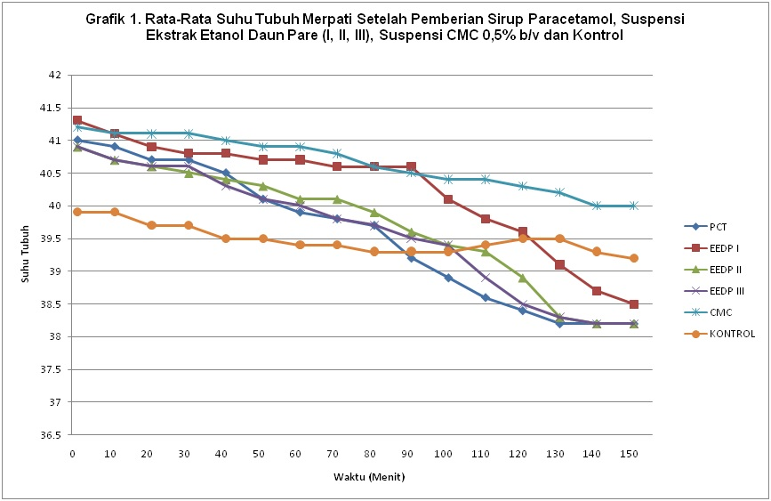

Keterangan :

1. PCT : Paracetamol
2. EEDP I : Ekstrak Etanol Daun Pare Dosis I (20 mg)
3. EEDP II : Ekstrak Etanol Daun Pare Dosis II (40 mg)
4. EEDP III : Ekstrak Etanol Daun Pare Dosis III (80 mg)

**Daftar Gambar**

**Sediaan yang Digunakan**

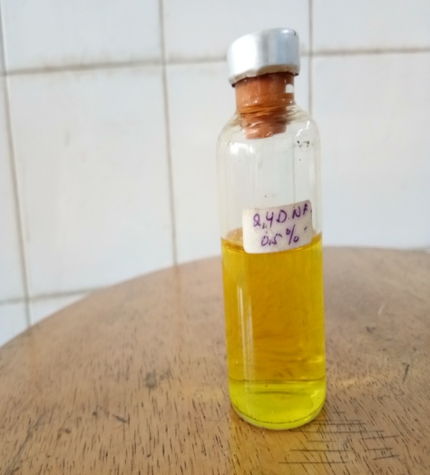

**Gambar 1. 2,4 Dinitrofenol**

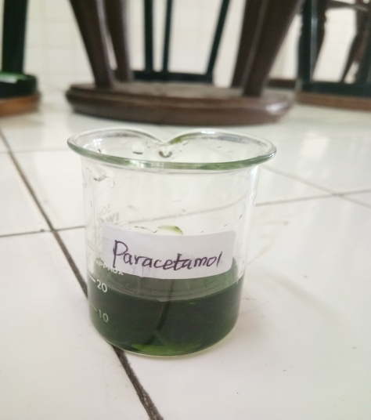

**Gambar 2. Sirup Paracetamol**

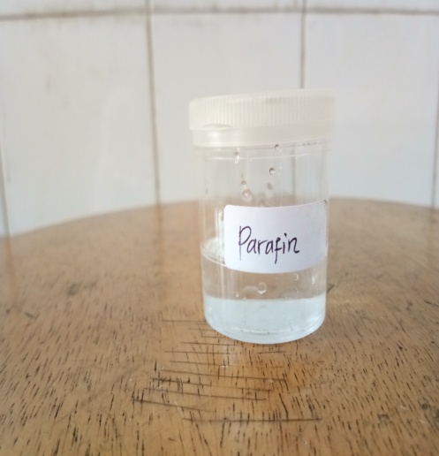

**Gambar 3. Paraffin Liquidum**

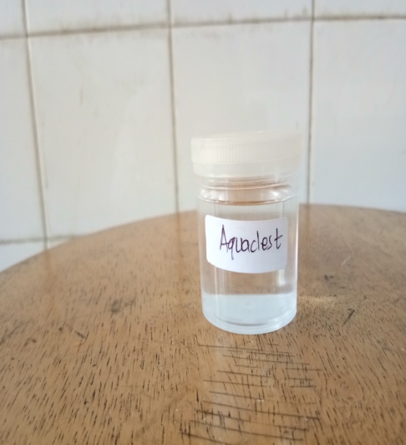

**Gambar 4. Aquadest**

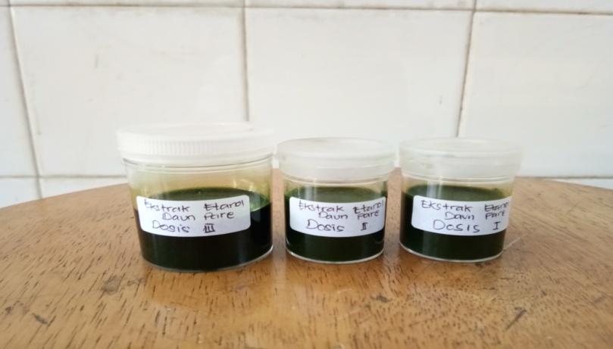

**Gambar 5. Ekstrak Etanol Daun Pare Dosis I, Dosis II, Dosis III**

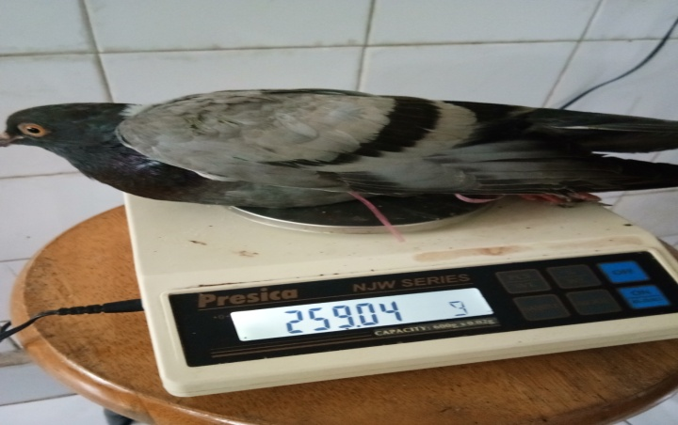

**Gambar 6. Penimbangan Hewan Merpati**

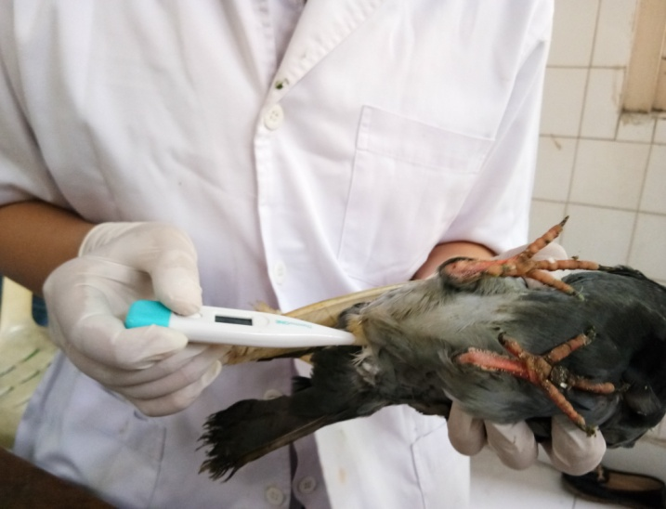

**Gambar 7. Pengukuran Suhu Tubuh Merpati**

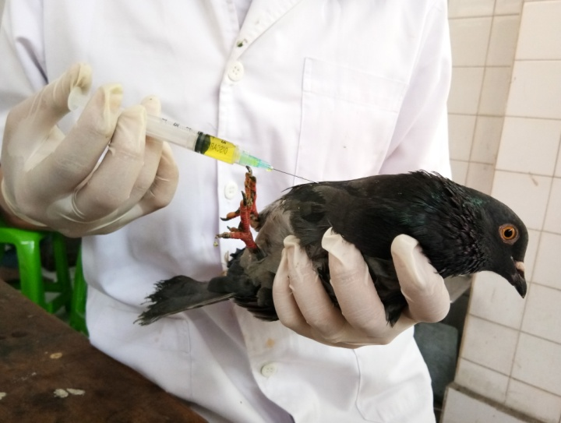

**Gambar 8. Penyuntikan 2,4 Dinitrofenol**

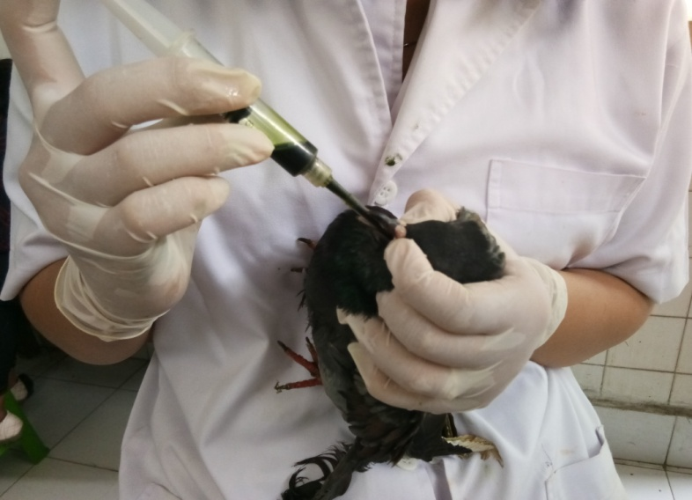

**Gambar 9. Pemberian Ekstrak Etanol Daun Pare**

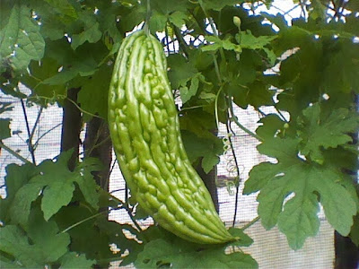

**Gambar 10. Jenis Pare Hijau Yang Digunakan**

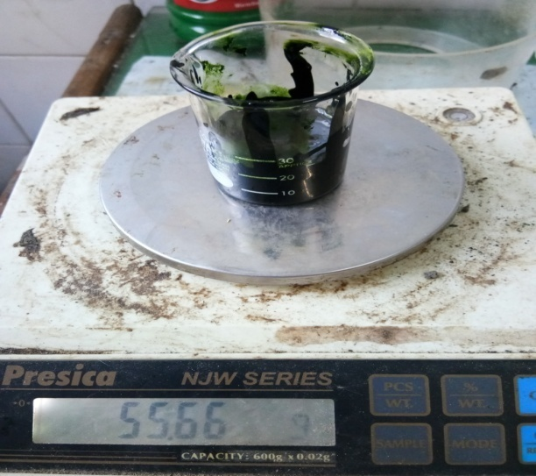

**Gambar 11. Ekstrak Etanol Daun Pare**

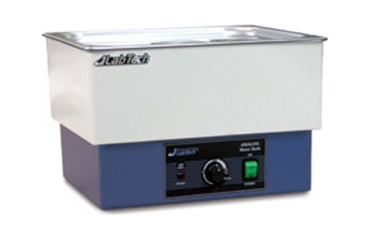

**Gambar 12. Waterbath Elektrik**

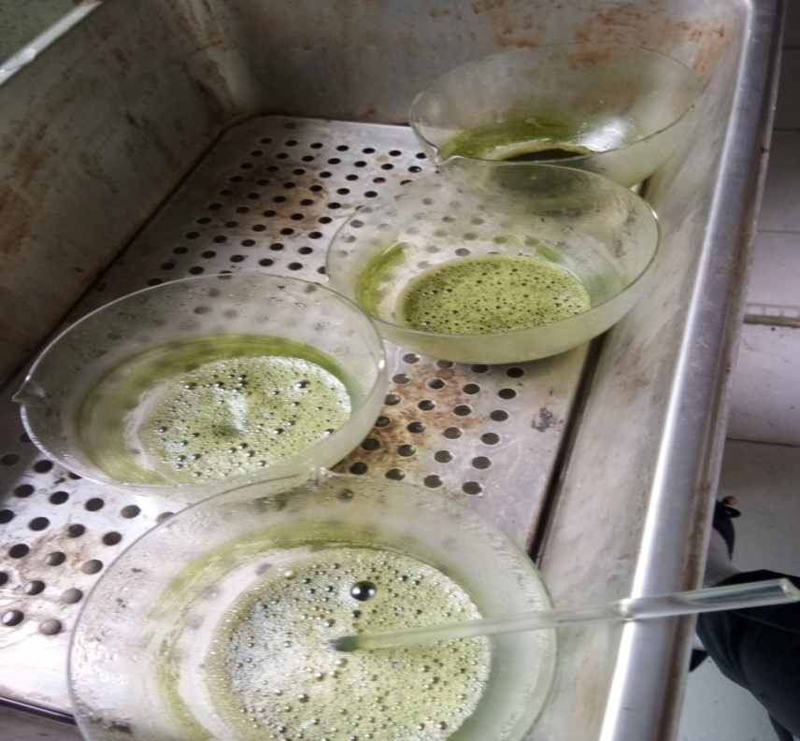.

**Gambar 13. Tampak bagian dalam waterbath pada proses penguapan ekstrak**



**Volume Maksimum Larutan yang Bisa diberikan Pada Hewan**

|  |  |  |  |  |  |
| --- | --- | --- | --- | --- | --- |
| Hewan | Cara pemberian dan volume maksimum (ml) | | | | |
| i.v | i.m | i.p | s.c | p.o |
| Mencit (20-30g) | 0,5 | 0,05 | 1,0 | 0,5-1,0 | 1,0 |
| Tikus (100 g) | 1,0 | 0,1 | 2,0-5,0 | 2,0-5,0 | 5,0 |
| Hamster (50 g) | - | 0,1 | 1,0-5,0 | 2,5 | 2,5 |
| Marmut (250 g) | - | 0,25 | 2,0-5,0 | 5,0 | 10,0 |
| Merpati (200 g) | 2.0 | 0,5 | 2,0 | 2,0 | 10,0 |
| Kelinci (2,5 kg) | 5.0-10.0 | 0,5 | 10,0-20,0 | 5,0-10,0 | 20,0 |
| Kucing (3 kg) | 5.0-10.0 | 1,0 | 10,0-20,0 | 5,0-10,0 | 50,0 |
| Anjing (5 kg) | 10.0-20.0 | 5,0 | 20,0-50,0 | 5,0-10,0 | 100,0 |